Когда технологические тренды встречаются с экспертным опытом
На собрании пользователей B&R в этом году главной темой было создание конкурентного преимущества.
Зальцбург - Около 270 машиностроителей и системных интеграторов получили возможность узнать о самых последних инновационных решениях в области технологий автоматизации. Более 20 докладчиков, включая экспертов и исследователей из различных отраслей, поделились своим практическим опытом и идеями.
Достижение конкурентного преимущества - это вопрос, всегда волнующий производителей машин и систем. B&R предлагает своим партнерам в машиностроении и системной интеграции комплексные решения, удовлетворяющие всех их требованиям.

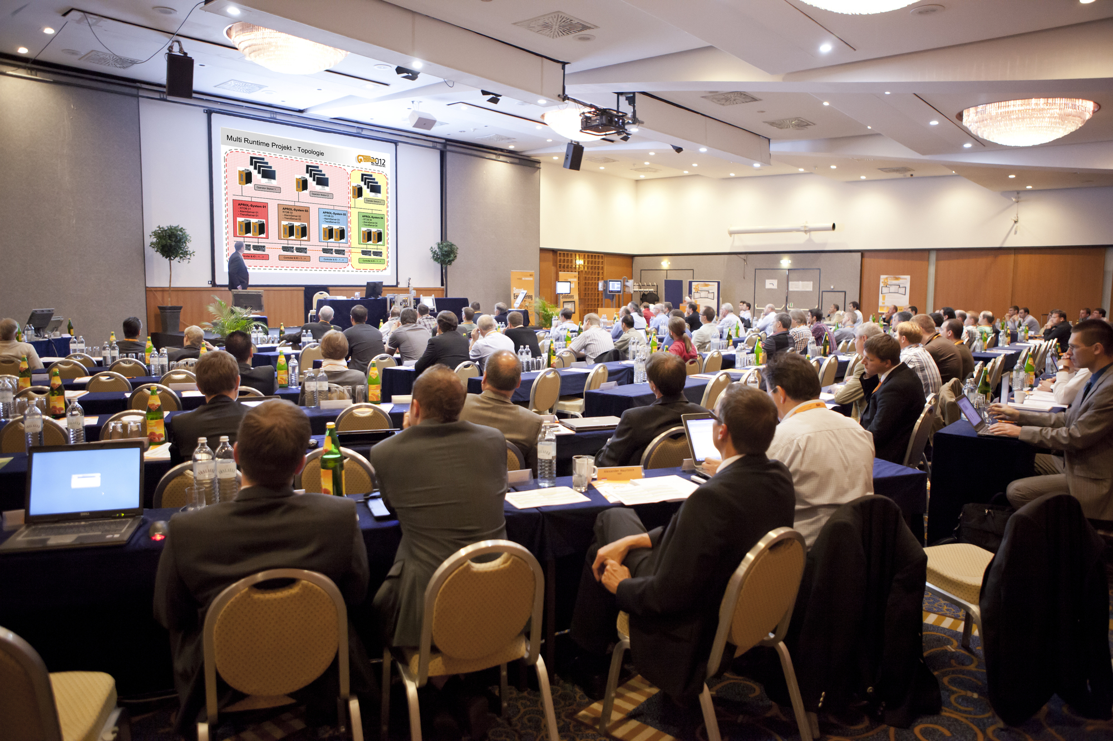
Участники собрания выслушали более 20 докладчиков, включая экспертов и исследователей из различных отраслей, которые обсудили последние тренды и важные технологические темы. Также они ознакомились с последними инновациями от B&R.

О компании B&R
Компания B&R специализируется на инновационных решениях в сфере промышленной автоматизации, а также имеет представительства по всему миру со штаб-квартирой в Австрии. Продукция B&R сочетает в себе уникальные инженерные разработки и передовые технологии, и по праву завоевала международное признание и любовь клиентов. В портфолио B&R всегда найдется комплексное решение практически для любой задачи современной промышленности: автоматизация отдельных машин или целых заводов, продвинутое управление движением, визуализация, встроенные технологии безопасности и многое другое. Технологии промышленной полевой шины POWERLINK и openSAFETY, так же, как и мощная среда разработки Automation Studio являются основой постоянного совершенствования техники автоматизации и успеха компании на рынке. Дух инноваций позволяет компании B&R быть на острие прогресса, превосходя самые смелые ожидания своих клиентов.
Более подробную информацию Вы сможете найти на www.br-automation.com.

